111 學年度國立成功大學機械工程學系-普渡雙聯組
大學入學第二階段甄試

- 甄試日期：111 年5月21 日（星期六）
註: 請於111年5月6日前上網 (https://forms.gle/GVCBUvXr2bMYCMPM7) 選擇面試時段
(或掃描QR CODE)，以時間截止前最後一筆資料為主，逾期未填視為自行放棄填寫權益，由本系安排。
- 報到/甄試地點：成功大學自強校區機械系館四樓91412 會議室(如附二)
 註: 請各位考生在依報到時間攜身份證，預先辦理報到手續。
- 各考生面試當日時程表將於111/05/13(五)公告於本系網頁，
實際面試時間，以本系公告名單為主。
選擇面試時段
四、注意事項：
1.系主任時間為本組修業說明會，不計入面試成績但考生皆需參加(時程表公告時間如上述第三點)。
2.本次面試原則上以全英文進行，考生需準備英文自我介紹。考生可攜帶有助面試之審查
資料，簡報檔案除外。
3.考生務必帶口罩應試，並請考生務必於面試時間表之規定報到時間辦理報到。報到時
請務必攜帶『甄試通知單』及『有照片之身分證明文件』正本，以便查驗。
4.請考生務必於報到前上網填寫健康關懷問卷填寫相關資料(請見附一)，並將問卷完成的畫面截存至手機，報到時請出示。
5.如本系因疫情停課，將啟用備援試場，請至成功大學自強校區系統系館(如附三)，如若無另外通知以原試場為主。
6.申請入學第二階段甄試因應疫情應變措施/因疫情無法參加甄試申請表，請見附檔說明。
7.因依教育部指示入學考試宜避免陪考，減少群聚感染機會，故本系不開放家長陪考。
附一-關懷問卷填寫操作步驟

請參加甄試考生於111/5/16(一)後再進入本系統填寫相關資訊即可。

1、請同學由以下網址或QR Code進入，填寫問卷：

https://app.pers.ncku.edu.tw/ncov/index.php?c=auth

2、勾選「非本校教職員工」，填寫「身分證字號」後登入系統。
3、進入後填寫相關資料，送出表單並截圖，於報到時出示。
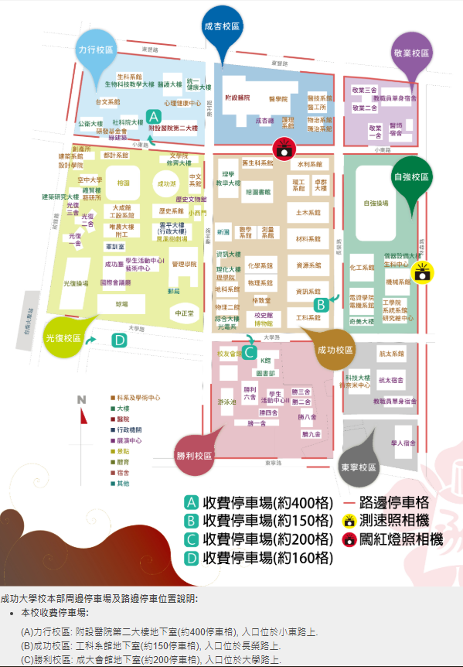
機械系館
附二-校系所配置圖
附三-備援試場公告
- 若原定試場因停課封閉，將啟動備援試場。
- 由自強校區機械系移至系統系。
＊若無特別通知以原試場為主，請考生切勿跑錯地點，以免耽誤面試之進行。
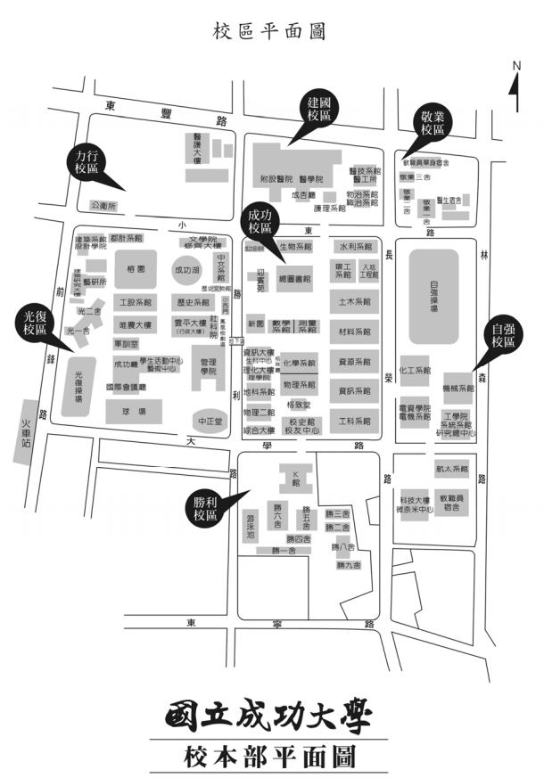
原試場
備援試場

